중학교 1학년을 위한 공부 안내
공부, 어떻게 확인할까요?
평가를 내 공부에 쓰는 방법
목차

1. 평가는 왜 필요할까요?
평가는 "점수를 매기는 일"만이 아니에요. 내가 얼마나 알고 있는지 확인하고, 부족한 부분을 찾아 고치게 도와주는 일이에요. 선생님도 평가 결과를 보고 우리를 어떻게 도울지 정해요.
- 지금 내 실력을 알 수 있어요.
- 틀린 곳을 찾아 다시 공부할 수 있어요.
- 시험 전에 무엇을 먼저 봐야 할지 알 수 있어요.

2. 평가 3가지
평가는 하는 때에 따라 세 가지로 나눠요. 이름을 알아 두면 공부 계획을 세우기 쉬워요.
이름 | 하는 때 | 하는 일 | 내 공부에 쓰는 방법
진단평가 | 공부를 시작하기 전 | 내가 이미 아는 것과 모르는 것을 알아봐요. | 내 수준을 알고 공부 계획을 짜요.
형성평가 | 공부하는 중간 | 배운 것을 잘 이해했는지 확인해요. | 틀린 곳을 바로 고치고 집중해서 공부해요.
총괄평가 | 단원이나 학기가 끝난 뒤 | 마지막으로 얼마나 익혔는지 알아봐요. (중간·기말고사) | 빠진 부분을 채울 계획을 세우고 내 공부 태도를 살펴요.

3. 내 노트 만들기 (수업 중)
좋은 평가 공부는 좋은 노트에서 시작해요. 수업을 들으면서 바로 만드는 노트예요.
- 선생님 말씀을 들으면서 바로 짧게 줄여서 적어요.
- 단원이 바뀔 때마다 단원 포스트잇을 붙여요. (꼭 해야 해요)
- 중요한 정도에 따라 펜 색을 달리해요. (꼭 해야 해요)

중요한 정도 | 쓰는 도구 | 이럴 때 써요
가장 중요 | 🔴 빨간 펜 | 꼭 외울 것
두 번째 | 🔵 파란 펜 | 중요한 설명
세 번째 | ⚫ 검은 펜 | 일반 필기
네 번째 | ✏️ 연필 | 덧붙인 생각, 참고 내용

중요한 정도는 이렇게 정해요. 아래에 많이 해당할수록 더 중요해요.
- 시험에 자주 나온 것 (기출 문제)
- 선생님이 같은 말을 여러 번 반복한 것
- 학습 목표에 같은 낱말이 들어 있는 것
- 다른 문제집에서도 되풀이해서 설명하는 것

4. 평가별 공부 방법
아래 순서대로 하면 틀린 곳이 점점 줄어들어요.

① 진단평가: 공부를 시작하기 전
지금 내 수준을 알아서 공부 계획을 짜는 데 써요. 이렇게 알아봐요.
- 공부할 순서를 정해요.
- 이전에 배운 것 중 더 공부해야 할 것을 찾아요.
- 앞으로 배울 내용 중 내가 더 봐야 할 부분을 미리 알아 둬요.
단원 제목을 보고 "아는 것"과 "모르는 것"을 나눠 적어 보세요. 모르는 것을 중심으로 수업을 들어요.

② 형성평가: 수업이 끝난 뒤
중요한 것부터 짧은 문제(단답형)를 풀어요. 틀린 곳은 바로 고치고, 그 부분을 집중해서 다시 공부해요.
- 틀린 내용은 노트에서 노란 형광펜으로 표시해요.
- 형광펜 부분에는 노란색 작은 포스트잇을 붙여요. 단원 포스트잇과 달라야 해요.
바로 고친 경험은 "내가 해냈다"는 만족감을 주고, 공부하고 싶은 마음을 키워 줘요. 그래도 마음이 잘 안 생기면 스스로에게 상을 주거나, 부모님과 약속을 정해서 선물 같은 보상을 받아요.

③ 형성평가: 단원이 끝난 뒤
같은 내용을 짧은 문제(단답형)로 한 번 더 풀어요.
- 새로 틀린 내용 → 노란 형광펜 + 노란 포스트잇
- 이미 노란 형광펜이 있는데 또 틀린 내용 → 빨간 별 + 분홍 포스트잇

④ 총괄평가 준비: 시험 1주일 전
실제 시험처럼 시간을 정해 놓고 문제를 풀어요. 틀린 내용은 별 두 개(★★)와 초록 포스트잇으로 표시해요.
결과를 보면서 내 공부 태도도 살펴봐요.
- 앞에서 빠뜨린 부분이 없는지 확인해요.
- 빠진 부분을 채울 계획을 "무엇을, 언제, 얼마나" 하는지 행동으로 써요. (예: "화요일 저녁에 3단원 표시한 곳 5개 다시 쓰기") 구체적으로 쓰면 실제로 하게 돼요.
- 내 공부 태도를 돌아보고, 앞으로도 계속할 공부 습관을 만들어요.

⑤ 시험 당일: 쉬는 시간
새로 공부하지 말고, 노트에서 형광펜과 별 표시가 있는 곳만 빠르게 읽어 봐요.

상황 | 표시 | 포스트잇
단원이 시작될 때 | 제목을 크게 적기 | 단원 포스트잇 (큰 것)
처음 틀림 | 노란 형광펜 | 노란색 작은 포스트잇
또 틀림 | 빨간 별 | 분홍색 포스트잇
시험 직전 모의 풀이에서 틀림 | 별 두 개 (★★) | 초록색 포스트잇

5. 필기·요약 요령
- 말을 그대로 받아 적지 않고, 중요한 낱말만 골라 적어요.
- 줄을 나누고 화살표(→)로 이어서 서로 어떤 관계인지 보이게 해요.
- 긴 내용은 번호를 붙여 정리해요. 번호는 이 순서로 써요.
1. → 1) → (1) → ① → 가. → 가) → (가) → ㉮

- 코넬 노트(칸 나누기 노트)는 해도 되고 안 해도 돼요. 하고 싶을 때만 써요.  코넬 노트는 종이를 네 칸으로 나눠요.  - 위쪽: 제목  - 왼쪽: 중요한 낱말(키워드)  - 오른쪽: 수업 필기  - 아래쪽: 배운 내용을 한두 줄로 줄인 요약 | 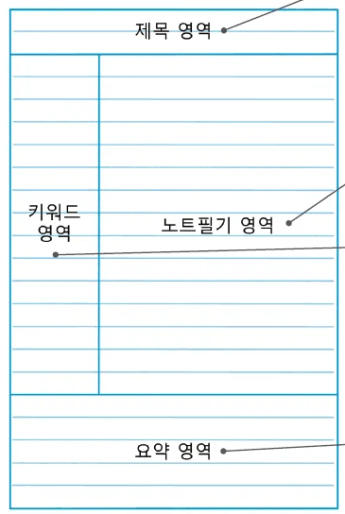  ▲ 코넬 노트 칸 나누기

6. 심화: 한 장 정리본
노트 정리와 한 장 정리본은 쓰임이 달라요. 중1 시험에는 보통 노트 정리가 알맞고, 한 장 정리본은 넓은 범위를 볼 때 도전해 봐요.
 | 노트 정리 | 한 장 정리본
알맞은 때 | 중간·기말고사, 외울 것이 많은 과목, 양이 적은 공부 | 수능처럼 한 과목 전체를 한 번에 볼 때
방법 | 수업 때 요약해 적고 단원별로 표시 | 큰 종이(A3) 한 장에 배운 내용을 모두 정리
특징 | 틀린 곳을 표시하며 계속 고쳐요 | 칸을 접어 단원별로 나누고, 관련된 내용은 선으로 이어요

색 규칙: 빨강=가장 중요한 것 / 초록+Q=이미 시험에 나온 문제 / 파랑=덧붙인 설명 / 연한 검정 선=관련된 내용 잇기
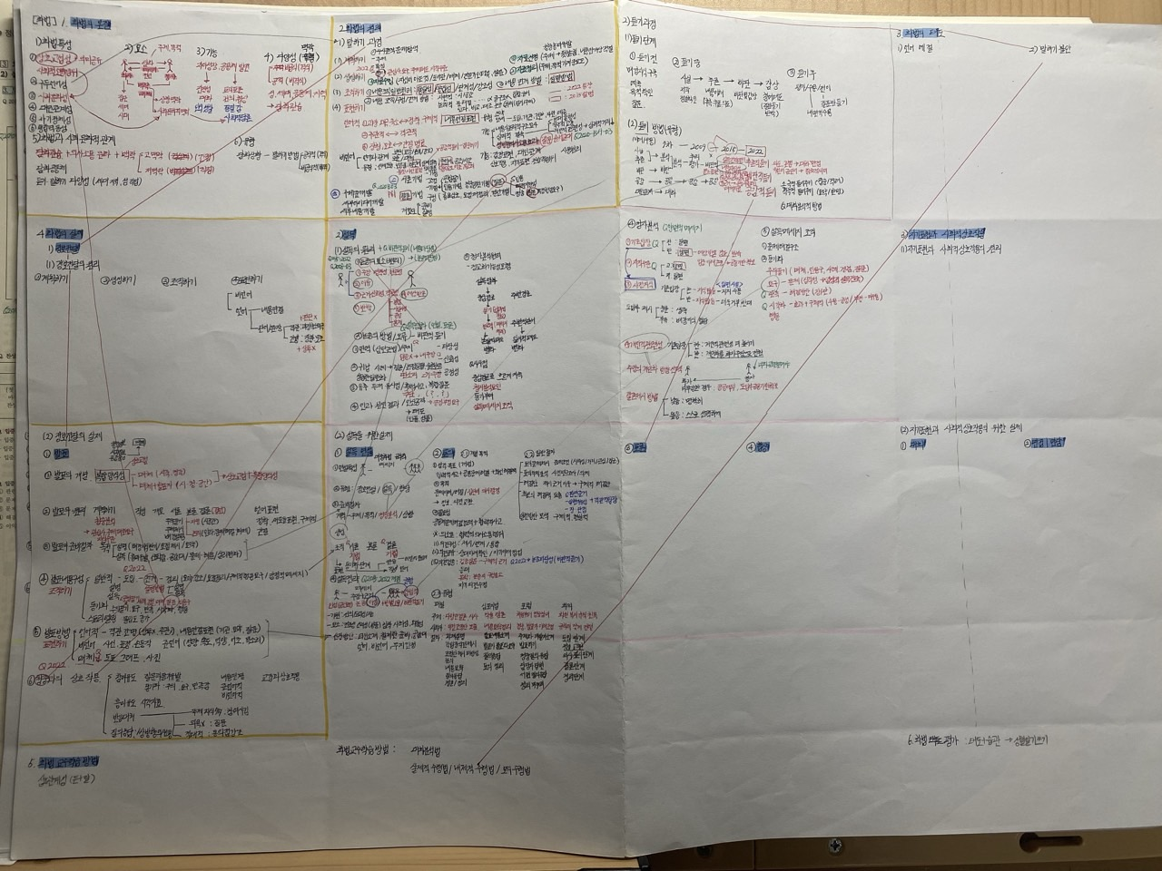
▲ 한 장 정리본 예시 (칸을 나누고 색과 선으로 정리)

7. 한꺼번에 보기
때 | 할 일 | 확인
수업 시간 | 요약 필기 + 단원 포스트잇 + 중요도 펜 | ☐
수업 직후 | 짧은 문제(단답형) → 틀린 곳 노란 형광펜 + 노란 포스트잇 | ☐
단원이 끝난 뒤 | 다시 풀기 → 새로 틀림은 노란 형광펜, 또 틀림은 빨간 별 + 분홍 포스트잇 | ☐
시험 1주일 전 | 시간을 정해 모의 풀이 → 틀린 곳 ★★ + 초록 포스트잇, 보완 계획 쓰기 | ☐
시험 당일 쉬는 시간 | 형광펜·별 표시만 빠르게 읽기 | ☐

참고 자료: 예시 사진
예시 사진 안내
아래 노트 사진은 위 방법 중 일부만 적용한 예시예요.
사진에 적용된 것: 요약해서 적은 필기 / 회색 형광펜으로 제목 구분 / 형광펜으로 처음 틀린 곳 표시 (사진은 빨강 계열 형광펜, 이 문서는 노란색 기준) / 빨간 별로 또 틀린 곳 표시
사진에 없는 것: 포스트잇, 중요도 펜 색 나누기
사진에 없어도 포스트잇과 중요도 표시는 반드시 해야 해요!

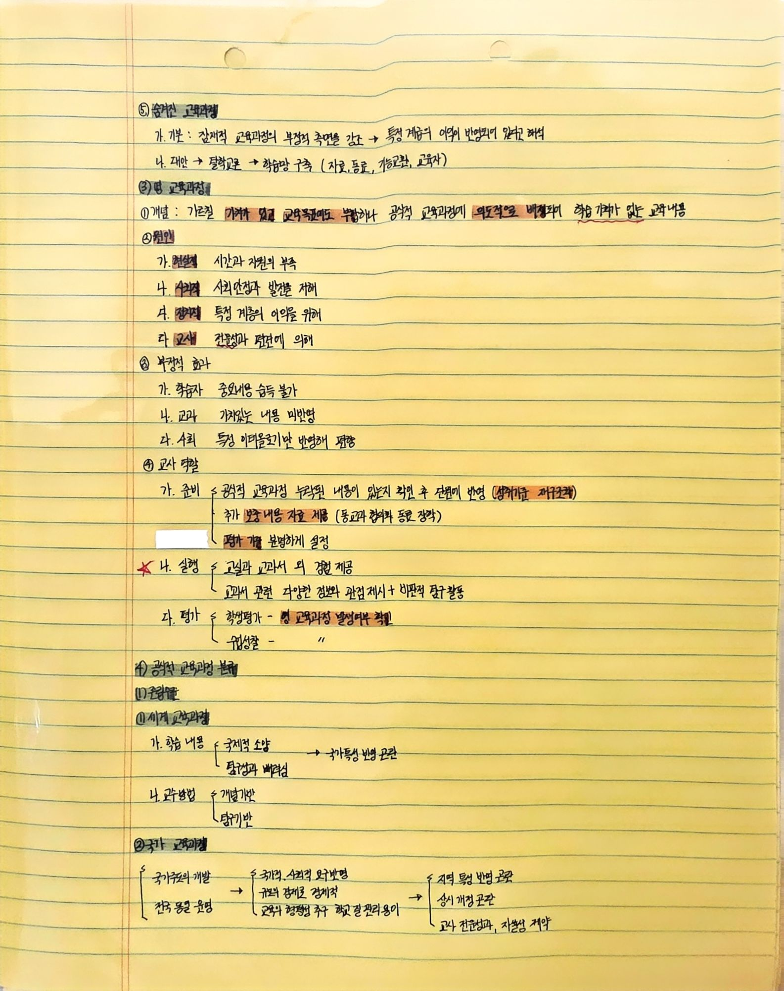
▲ 요약해서 적은 노트 예시
※ 교육부 자료, 학술 논문, 합격 수기를 참고해 중1 눈높이로 쉽게 풀어 썼어요.

